Kroniek van een Mercedes club deel 24

Door Rob Holewijn

Deze periode is de moeilijkste geweest in het bestaan van de club.
Na het overlijden van mijn moeder en het besluit om de boerderij te verkopen is er heel wat gebeurt.
De boerderij lag natuurlijk helemaal vol met onderdelen v/d club, en eerst dacht ik dat er niet zo’n haast gemaakt hoeft te worden met een andere ruimte.
Ik was al een paar keer gebeld door ons lid Gerard Stegeman uit Elim dat er binnen kort een schuur leeg zou komen, maar niet wanneer.
Ondertussen is er een makelaar bij de boerderij geweest.
‘Nou deze boerderij zet ik zo niet in de verkoop met al deze rommel, hoe moet ik dit nu op de foto zetten’ zei hij.
Daar had de man volkomen gelijk aan, en zover had ik nog niet gedacht.
Niet lang daarna krijg ik weer telefoon van de fam. Stegeman, dat de schuur nu leeg staat en dat ik moet komen kijken.
Aangezien we nog steeds geen alternatief hadden, zijn mijn zoon Martin en Harm maar eens gaan kijken.
Ze kwamen enthousiast terug met foto’s.
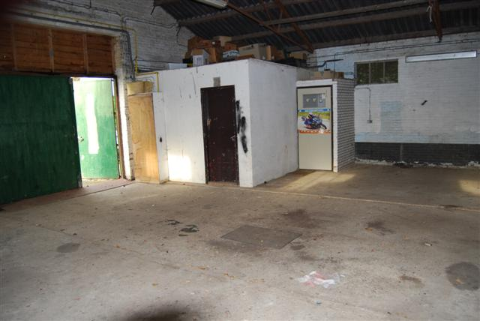
Wij gelijk een bestuursvergadering beleggen, en we zijn gaan kijken.
In eerste instantie viel de ruimte een beetje tegen, op de foto’s leek het veel groter, en er was geen ruimte meer om sleutelweekeinden te houden.
We zijn toen met wat gemengde gevoelens uit elkaar gegaan.

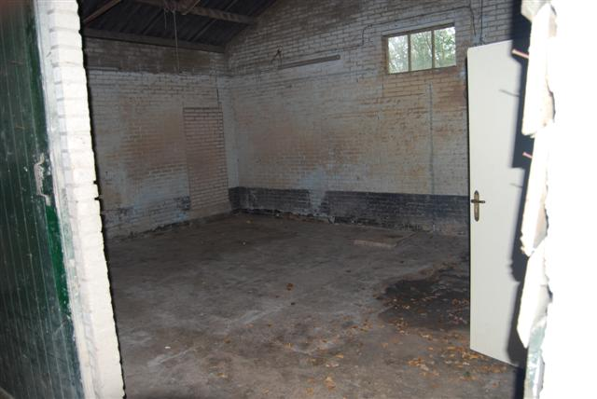

Dit is nu magazijn

Maar hoe meer ik er over na ging denken, hoe meer ik zelf tot de conclusie kwam dat dit de ideale plek is.
Na onderzoek bleek de huurprijs laag, het is dichtbij Witteveen (vanwege de verhuizing) en met 3 aparte ruimtes en nog een kantine ideaal in te delen.
Het probleem was alleen dat we in één week moesten beslissen of we het zouden doen, want er was al een andere huurder.
Omdat er nog steeds geen ander alternatief is, heb ik als voorzitter het voortouw genomen. En niet alle bestuursleden waren het daar in eerste instantie mee eens.
Er ontstond een hoop geharrewar en zelfs leden begonnen zich er allemaal mee te bemoeien.
Maar om een lang verhaal kort te maken, na veel vergaderen en veel gepraat zijn we allemaal toch op één lijn gekomen.
De huur bedraagt 400 euro per maand en dat is te veel voor de club.

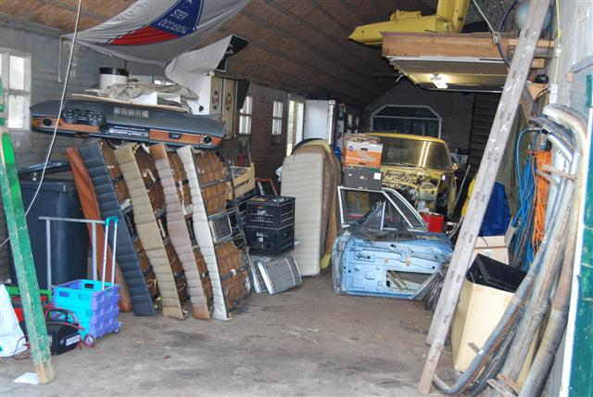
Zodoende hebben wij een samenwerking uitgewerkt waarbij Harm en ik de schuur huren en de club voor het clubgebruik een vergoeding betaald van € 200,-

Toen konden we met de grote verhuizing beginnen. En ik kan jullie zeggen dat het een grote verhuizing is geweest. Ettelijke keren zijn we heen en weer gereden en in de weekeinden kwamen er leden helpen, zelfs leden van het www.w123club.nl forumclub, die wisten waar we mee bezig waren en het een leuk initiatief vonden.
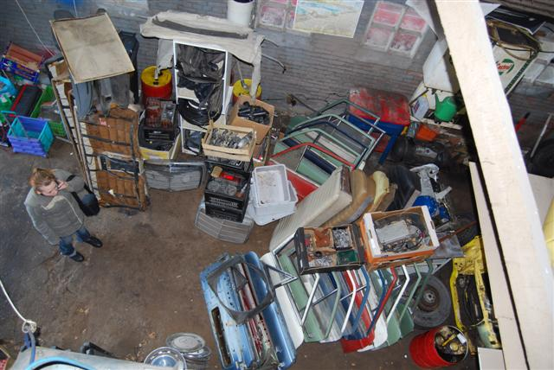
Onderdelen,onderdelen,onderdelen,onderdelen

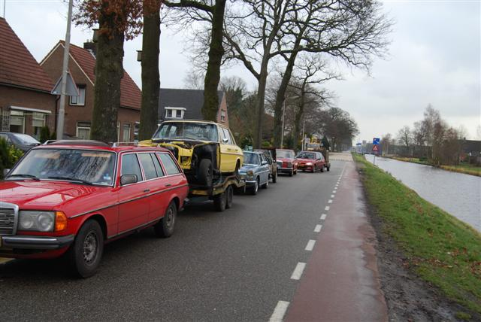
In colonne naar Hollandscheveld

Ik heb de tel niet meer bijgehouden, maar het leek of er geen eind aan kwam. Daar kwam nog bij dat het een enorme grote rotzooi was op zolder in de deel, eigenlijk overal wel. We hebben al verscheidene keren geprobeerd om op te ruimen, maar dan kwam er wel weer iemand met wat onderdelen, en het werd boven op de stapel gelegd.
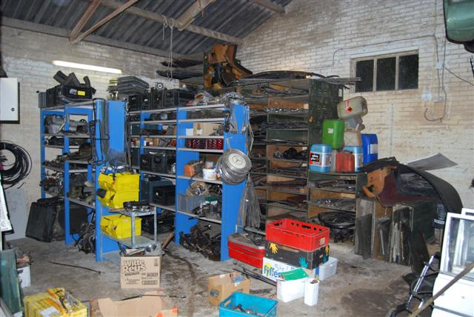
Dus we moesten alles nog uit zoeken ook. Uiteindelijk is alles natuurlijk terecht gekomen.
Het staat nu allemaal netjes in stellingen, bijna alles is voorzien van een sticker en in de computer gezet zodat we nu eindelijk weten wat er allemaal is.
De foto hierboven is van het magazijn tijdens de verhuizing, het is intussen helemaal vol en geordend. is maar een gedeelte
Voor meer foto’s moeten jullie maar kijken op mijn foto site: www.holewijn.spaces.live.com
Daar staan alle foto’s op onder de kop “de grote verhuizing”.

We hebben een luxe kantine gekregen. Douwe Jan Dijk is een aantal middagen aan het schilderen geweest en Hans Stuulen heeft er mooi parket in gelegd.
We hebben zelfs een kachel en warm water.

Ondertussen hebben we (Rob, Harm en de club) ook een mooie KONI 4 koloms brug aangeschaft, en ik kan jullie vertellen dat dit een enorme verbetering is
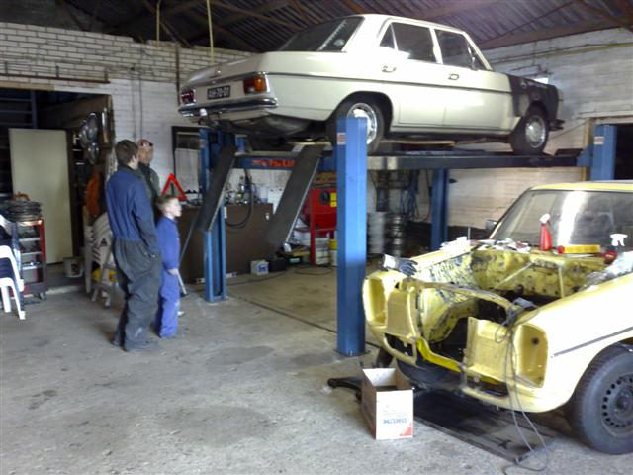
Voor het eerst omhoog

We hebben ook al een soort open dag gehouden, alleen jammer dat ik dit alleen op het forum gezet had, op de jaarvergadering hoorde ik dat er wel meer leden hadden willen komen.
Maar goed, iedereen is natuurlijk altijd van harte welkom om te komen kijken. Voor de route moet je maar even doorlezen.
De sleutelweekeinden zoals we die kenden op de boerderij met iedere avond een groot kampvuur (en politie) kunnen nu, zoals jullie al gelezen hebben niet meer doorgaan.
Maar we gaan wel op een andere manier door, nl. met sleuteldagen. Dit kan één dag zijn maar dat kan ook een weekeinde zijn. We gaan kijken of er een (boeren) camping in de buurt is waar we terecht kunnen. Ook gaan we dit waarschijnlijk meer dan één maal per maand doen en misschien ook in de winter.
Aangezien er maar een beperkt aantal plaatsen beschikbaar is om te sleutelen gaat Minke op deze dagen de plaatsen indelen per uur. Dit houd in dat we gaan kijken hoelang (met behoorlijke marge) een bepaalde klus gaat duren, en dan is die plek gedurende die uren van jouw.
Het is dus wel zaak dat je voor deze dagen contact opneemt met Minke om je plaats te bespreken. (mag ook rustig één of twee dagen voor een grote klus).
Het klussen op deze speciale dagen is geheel gratis. Wel moet je zelf je brood meenemen, dat gaan we niet meer verzorgen. En een kopje koffie, thee of fris gaat 50 cent kosten. Dat is alles.

Buiten deze dagen gaat het klussen wel iets kosten, nl.:
3,00 euro per uur
7,50 euro per uur bij gebruik van de brug
Dit is natuurlijk wel met gebruik van gereedschap, Behalve het las apparaat. Voor lassen geldt ook een uurtarief, ook tijdens de sleuteldagen!
Harm en ik kunnen ons voorstellen dat er leden zijn die bepaalde werkzaamheden niet kunnen uitvoeren.
Wij zijn bereid dit tegen een geringe vergoeding te gaan doen. Dit omdat wij de helft van de huur moeten opbrengen plus de energie kosten.
Nu we alles ook mooi op orde hebben en alles kunnen vinden, kunnen wij ook onderdelen naar jullie opsturen, zodat het niet langer nodig is om langs te komen.
Ook is het nu mogelijk diverse gereedschappen weer te gaan huren voor gebruik thuis.
Hier worden wel een aantal eisen aan gesteld.
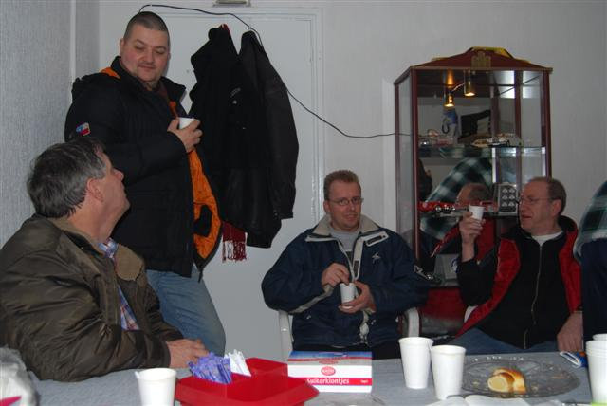
Even een bakie doen

Waarom zal ik uitleggen.
We zijn nu al een aantal keren op de koffie gekomen, dat er spullen kapot of helemaal niet teruggebracht werden. We hebben zelfs eens juridische hulp gehad om onze spullen weer terug te krijgen.
Er wordt een huurcontract opgemaakt en men moet een kopie van het rijbewijs meenemen.
Voorts moet er een borg betaald gaan worden, voor als er iets stuk wordt teruggebracht (b.v. de autoambulance iedere keer is de verlichting kapot)

Dit kan mee naar huis
Huur autoambulance € 25,00 per dag met
€ 100,00 borg
Deze mag eventueel een dag van te voren worden opgehaald.
Huur kantelbrug € 30,00 per week € 100,00 borg
Huur motortakel € 10,00 per week € 100,00 borg
Huur speciale veerspanners € 12,50 per week borg € 100,00
Verdere verhuur van gereedschappen in overleg

Neem wel even ruim van te voren contact met één van ons op, we zijn natuurlijk niet iedere dag in Hollandscheveld. Ik heb hier in Emmen natuurlijk ook nog een Toko waar ik wel eens aanwezig moet zijn, al vraagt Harma zich soms wel af wat ik belangrijker vind.
En natuurlijk moeten wij de zondagen naar Witteveen om daar nog alles op te ruimen. Dus al je je aangesproken voelt en een keer wilt meehelpen…………………
Wel gaan we nog een keer een weekeinde een afscheidsfeest geven om de sleutelweekeinden daar af te sluiten.

Wat betreft de route naar Hollandscheveld:

Vanaf Meppel A28 naar Hoogeveen
Hoogeveen rechtdoor op de A37 richting Emmen
Als je Hoogeveen voorbij bent krijg je afslag Hollanscheveld.
Naar beneden en bij de stoplichten rechtsaf
1e rotonde rechtdoor 2e rotonde linksaf
Weg volgen en 1e afslag richting Elim
Na bejaarden thuis en flitspaal is het de eerste witte loods links.
Riegshoogtendijk 75B
7913TA Hollandscheveld.

Kom je van de andere kant over de A37 is het ook afslag Hollandscheveld en de route verder als hier boven beschreven.

Dan hebben we natuurlijk onze jaarvergadering weer gehad.
Ik ga daar niet te ver op in omdat het verder beschreven wordt in de notulen die jullie te zijner tijd nog ontvangen. Tevens staan de belangrijkste mededelingen elders in het blad.

Toch wil ik op deze plek mijn dank nog uitspreken aan Henk-Sjoerd Duijst die 5 jaar lang onze webmaster is geweest. Naast zeer drukke werkzaamheden heeft hij eindelijk een hele leuke vriendin gevonden. Tijd om de boel over te dragen en dat deed hij aan Pieter ter Berg
Gelukkig blijft H-S, zoals we hem vaak noemen, wel achter de schermen verbonden met onze club.
Hier nog een foto die Harma min of meer onverwachts van ons moest nemen toen we hem bedankten voor al deze jaren.

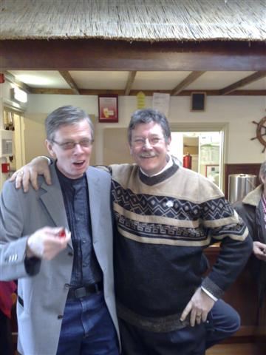

Wat ook nog het vermelden waard is, dat Bram en Micky Aarts het coördineren van de meetings hebben overgenomen van Jan-Roelf Scholtens. Uiteraard ook mijn dank namens ieder aan Jan-Roelf die het ook voortreffelijk heeft gedaan.
Bram en Micky wilen wel het één en ander anders aanpakken. Zij vonden het altijd jammer dat de meeste meetings als een nachtkaars uit gingen. En daar willen zij nu verandering in aan brengen.
Waren de meetings tot voor kort gratis of bijna gratis, nu komt daar een kleine bijdrage voor. Zo laag mogelijk zal het streven blijven en zeker niet hoger dan 10 euro per persoon. Er kan nog iets over heen komen als men ’s avonds mee doet met de maaltijd maar dat is dus optioneel.
Zij hebben op de vergadering al een klein stukje van de sluier opgelicht en ik kan jullie verzekeren dat dit leuk gaat worden.

Verder zijn wij een samenwerkingsovereenkomst aan gegaan met de MBAC. (Mercedes Benz Automobiel Clubs)
Jaren geleden ben ik hier al eens mee bezig geweest maar is toen dood gebloed. Nu is het weer op gepakt door Robert Scheerboom.

We weten nog niet exact wat alle voordelen gaan worden maar een paar kan ik er wel noemen.
We krijgen allemaal een clubpas van Mercedes met de naam van onze club er op. Deze pas geeft ondermeer korting bij dealers, en een aantal hotels restaurants evenementen (gratis entree museum Mercedes) en ondersteuning van Mercedes Duitsland.
Kijk maar vast op:
http://www.mercedes-benz-clubs.com/
Dan krijg je een idee wat het gaat worden.

Verder krijgt ieder lid het blad “Classic”, een mooi blad uitgegeven door Mercedes en waar dat over gaat is dus wel te raden.
Over wat er verder gaat gebeuren houden wij jullie op de hoogte.



Verder rest mij niets anders dat een ieder een mooie zomer toe te wensen, en hoop jullie te zien op de meetings of in Hollanscheveld.
En als er wat is, mijn deur staat altijd open en mijn telefoon is altijd stand-by.

